Открытый урок по географии в 9 классе

Тема:«Этнический состав населения России ».

Учитель географии Воробьева Т.И.

с.Каменка
2014 год

Эпиграф урока «Людей неинтересных в мире нет.
Их судьбы – как история планет»
Е.А. Евтушенко

Цель урока: познакомить учащихся с этнографическим положением России, разнообразием народов.
Образовательные:
- Дать определение понятий : «этнос», «этнографическое положение», «ассимиляция», «межнациональный конфликт», «этническое положение»
- Познакомить с разнообразием народов, населяющих территорию России и территорию Пензенской области ,особенностями их размещения.
- Сформировать у учащихся представление о межэтнических проблемах.
- Продолжить развитие умения выделять причинно- следственные связи
- Воспитывать уважительное отношение к традициям народов России.
Продолжить развитие умения правильной и выразительной речи, формирование умений работы с картой, статистическим материалом.
Ход урока:
- Ребята, мы продолжаем с вами изучение раздела «Население России». Сегодня у нас необычный урок . Тема нашего урока:
«Этнический состав населения России».
учащиеся записывают в тетради /.
Мы должны:
-узнать что такое этнографическое и этническое положение;
-выявить особенности этнографического положения России;
-ориентироваться в многообразии культурных миров;
-познакомиться с терминами: язык, народ, нация, этнос, ассимиляция, межэтнический конфликт.
На уроке нам понадобятся: учебник, атлас, атлас Пензенской области, статистический материал, литературный материал.
. 2.Изучение нового материала
Россия –многонациональная страна. Здесь проживает около 130 больших и малых народов. Каждый из народов отличается по языку , культуре религии ,обычаям , исторически сложившимся традициям ,укладу жизни , трудовым навыкам.
Для оценки этнографического положения воспользуемся методическими подходами, разработанными известным ученым-географом Баранским , предположившим рассматривать различно аспекты пространственного и временного изменений. Понятие «этнографическое положение» одно из ключевых в географии.
- Ребята, давайте вспомним, что мы понимаем под положением
- /ответ ученика: положение – это отношение данного географического объекта, к каким либо данностям, другим объектам.
- /учитель: попробуем вместе сформулировать определение «этнографического положения»./
- /запись тетради:
«Этнос»-народ
«Этнографическое положение – это положение данного народа / данной страны к местам проживания других народов, традиционные взаимоотношения с этими народами».

Учитель:
Попробуем выявить особенности этнографического положения России.

РОССИЯ

ЕВРОПА АЗИЯ
Молдова, Балканский мир
Кавказ
Крайний Север
Центральная Азия
(парфянская, тюркская, арабская, китайская иранская, монгольская)
Эстония, Латвия
Литва, Западная Украина

Выводы :
- Россия на стыке Европы и Азии.
- Кавказ место стыка христианского и мусульманского мира /при численном преобладании последнего/.
- Центральная Азия – место встречи столь разных культур как порфянская и тюркская.
- Крайний Север – край народов, образ жизни связан в основном с присваивающим хозяйством.
-Соседи России с Запада – Европейские страны Литва , Эстония , Белоруссия, Украина –с традициями христианства.
-На юге Россия граничит с Казахстаном. Этнический и культурный мир Казахстана также очень сложен. Здесь проживают русские , украинцы ,немцы ,узбеки . уйгуры.
Итак , не только Россия многонациональна , но и ее соседи имеют также сложный этнический и религиозный состав. Поэтому России необходимо проводить «мягкую» национальную политику.
Каждый народ имеет свой язык , который является визитной карточкой народа. По родству языка народы объединяются в языковые семьи
Работа с картой «Народы России».
Народы России по языковой принадлежности относятся к 8 языковым семьям. Но 89 % населения относиться к Индо- европейской семье.
-Назовите, языковые группы ,народы индо -европейской и северо- кавказской семей.
Русские области России- Европейской Север, Северо-Запад, Центральная Россия.

Одни народы расселялись за пределами своей республики- татары . мордва ,а другие живут в пределах своей республики.
Титульный народ-это народ . по названию которого называется республика (Татарстан , Карелия ,Мордовия)
«Ассимиляция»-растворение одних народов среди других. Так в Татарстане –татары 48,5%, в Башкирии –башкир 21 %, татар 28%.
Немного из истории
Учитель:
Мещера – местность, расположенная в среднем течении реки Оки. Мещера занимает особое место в этнической истории России. Здесь происходили контакты между тюрко-язычными, угро-финскими, славянскими племенами. Мурома, меря, кривичи, мордва, булгары, буртасы, кинчаки, ногайцы, татары, русские - далеко не полный перечень народов, обитавших здесь в течение многих веков. Можно сказать, что в Мещере зародилась в миниатюре модель будущей многонациональной России.
На доске написаны народы, проживающие на территории России:
аварцы карелы удмурты эвенки
лакцы саами адыгейцы шорцы ороки
балкарцы вепсы селькупы орочи
черкесы ханты долганы ительмены
Какое разнообразие имеют названия народы России. Обратите внимание на языковые сочетания ,отражающие в принадлежности каждого народа к определенной культуре.
.Учитель:
Пред тобою громада
Государство Россия!
Поклонись этой силе
И простой и красивой!
Многоцветье народов –
Ее главная сила
Шорцы, ульчи, орочи…
Но едина Россия!» Самый малочисленный народ России –орочи ,проживают на территории Амурской обл. , численность 915 человек.

Учитель:
Для того чтобы более полно, более ярко предстало этническое разнообразие, я предлагаю совершить этнографическую экспедицию.
Учитель:
Государство, на территории которого проживают 130 народов из них 26 малых. Все они вынуждены в силу разных причин сосуществовать. Какие формы сосуществования вам известны:
Учащиеся:
Мир, дружба, война – конфликт.
Учитель:
«Ассимиляция». Нам с вами уже знаком этот термин . Давайте вспомним!
Учащиеся:
«Ассимиляция» - есть замещение, поглощение.
Учитель:
Поглощение одного народа другим более многочисленным. А почему возникают конфликты?
Учащиеся:
Территория, религиозный фактор.
СИТУАЦИЯ:
Представьте, что каждый народ России, имеющий право на самоопределение, территорию, религиозное, политическое осуществил это право?
Учащиеся:
Россия рассыпалась на мелкие части, и тогда мы бы не могли быть могущественным государством. Возникла опасность захвата нашей страны со стороны других государств, каждый народ не может защитить себя. Да и природные особенности не позволяют нам жить врозь.
Просмотр слайдов с диска электронного учебника
Учитель
В этнографическом положении России отражаются особенности этой страны, как многонационального гос-ва, расположенного в двух частях света, испытывающего влияние многих культурных миров, народы которого должны жить в мире и согласии, избегая конфликтов, уважая обычаи, традиции, религию других соседних народов. Только в этом - залог успешного развития нашего гос-ва.
Учитель
Что же представляет собой национальный состав населения Пензенской области?
Открыть атлас Пензенской области стр.31 «Этнический состав населения».
Вопрос:Какие народы проживают на территории Пензенской области?
Анализ данных:
Русские 86,2 %
Мордва 5.7% (мокша- проживают на западе области ,в лесах бассейна р.Ворона, эрзя- в восточной части области)
Татары 5,4%
Чуваши 0,5%
Украинцы 1%
Белорусы 0,2%
Евреи 0, 1% Азербайджанцы ,узбеки, казахи ,армяне.
А сейчас мы познакомимся с традиционной русской избой ,русским костюмом, русской кухней (материал прилагается).

Географическое понятие – Россия в душе каждого россиянина, будь то «гордый внук «славя» иль друг степей калмык, приобретает совершенно конкретный, но одновременно одухотворенный смысл, который отражает уникальность этого огромного государства, раскинувшегося на две части света, соседствующего с великими странами, давшего приют и кров «народу многому», встающего во весь рост в защиту своих сыновей, зовущего каждого своего сына вернуться к родникам своей Мещеры.
Вывод:
1.Каждый из нас – не только россиянин , но и представитель своего народа : русский ,татарин ,украинец ,чуваш ,мордвин…Как бы мы обеднели ,если бы все народы смешались и различия между ними стерлись? У каждого народа свои особенности , у каждого есть чему поучиться.
2.Главная черта этнической географии России- чрезвычайная перемешанность народов при преобладании русских в большинстве регионов.
3.Для русского народа никогда не было характерно пренебрежительное, высокомерное отношение к другим народам.
4.Добрососедское отношение между народами – необходимое условие нормального существования и успешного развития России
Тест (прилагается)
Ребята, благодарю за работу.

Подведение итогов. Оценки. Домашнее задание

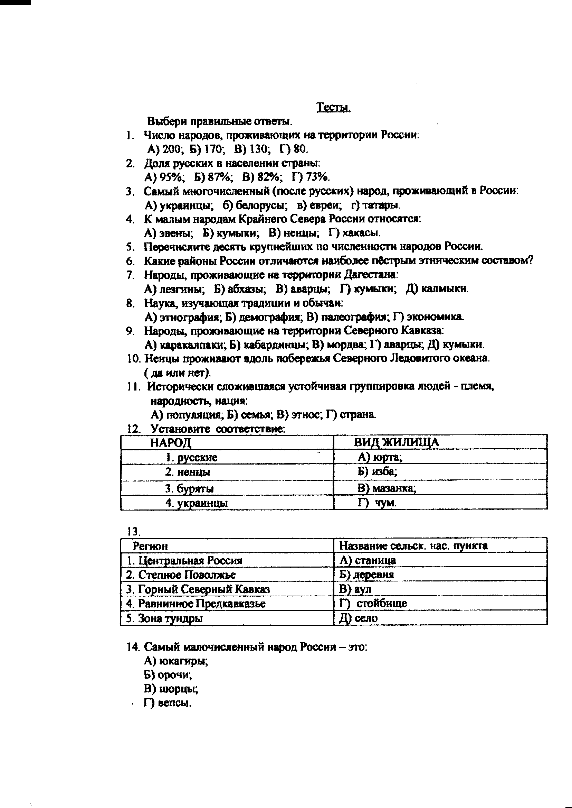
Дополнительный материал

Русская изба
Дом крестьянский состоял из жилой и хозяйственной частей. Дома могли быть четырехстенки , пятистенки , шестистенки. Хороший дом- пятистенок- состоял из пяти стен. Избы в северных районах России поднимали высоко над землей ,строили еще «подизбище» и «подлет».
Жилище (изба) делилась по диагонали. Центральное место в ней занимал красный (передний) угол с иконами и столом , который , по выражению С.Есенина , «подобен заре ,поток- небесному своду ,а матрица –Млечному Пути».
Жила часть – изба с русской печкой. Печь русская играла первейшую роль. Она и грела ,и лечила, и кормила. На ней спали старики ,грели косточки. А если не было бани ,то в печи и мылись.
В жилой части находились и неотапливаемые (холодные) помещения-сени и клеть. В клети хранили запасы , там же могла храниться зимняя одежда. Летом в клети ,где было прохладно ,спали. Мебели почти не было. Лавки , сундуки , полки. Перегородок не было. На пол стелили половики , наокна вешали полотенца. Взрослые спали на полу , дети размещались на палатьях.
На почетной лавке сидели родители , гости ,а на свадьбе – молодые. У входа стояла лавка ,где могли сидеть приходящие и нищие. В Кировской области до сих пор можно услышать приглашение соседки «приходи сидеть» , то есть поговорить ( отсюда «посиделки»).
Хозяйственная часть имела мастерские , кладовые и поветь. НА поветь с улицы поднимался бревенчатый настил- ввоз. Зимой на повяти хранили сено ,а внизу стоял скот.

РОССИЯ

ЕВРОПА АЗИЯ
Молдова, Балканский мир
Кавказ
Крайний Север
Центральная Азия
(парфянская, тюркская, арабская, китайская иранская, монгольская)
Эстония, Латвия
Литва, Западная Украина
аварцы карелы удмурты эвенки
лакцы адыгейцы балкарцы
юкагиры
селькупы орочи ульчи
черкесы ханты долганы ительмены
саами шорцы
вепсы

Традиционная одежда русских
Традиционной одеждой у мужчин и женщин была рубаха у простонародья – холщовая ,у знатных и богатых – шелковая. Мужские рубахи шились широкие и короткие ,подпоясывались низко и слабо узким поясом. Подол и края рукавов рубахи окаймлялись тесьмой , расшитой золотом и шелком, шириной пальца в два. Воротник рубахи был вроде нынешних мундирных воротников. Он назывался ожирельем. Его делали особо: вышивали узорами ,унизывали жемчугом ,пристегивали к рубахе , когда было нужно. В старину это-то ожерелье собственно и называлось рубашкою , но в XVII веке его называли сорочкою , а рубашкою- одежду , к которой оно пристегивалось.
Русские штаны ,или порты, шились без разрезов ,с узлом ,посредством которого можно было делать их шире или уже.
Женская рубаха была длинная, с рукавами ,цвета белого или красного. Красные рубахи, как у женщин ,так и у мужчин , считались нарядными.
На рубаху и штаны надевались три одежды :одна на другую. Исподняя одежда была домашней .У мужчин это зипун- платье узкое ,короткое( до колен ,редко до икр )вроде камзола ; у женщин- сарафан различных типов (позаимствованный у горожан не ранее XVI-XVII вв. и вытеснивший поневу- поясную одежду из часто не полностью сшитых полотнищ). Вторая одежда- кафтаны разных видов.
Верхние (накидные) одежды были :опашень, охабень ,однорядка ,ферезея и шуба.
Украшения самые разнообразные: расшитая одежда ,браслеты .серьги, перстни, кольца ,несколько рядов жемчужных и золотых монист в виде цепочек, каждая с крестиком. Невероятное множество украшений носили в торжественных случаях.
Обувь простого народа- лапти, носили башмаки ,сплетенные с прутьев лозы ; некоторые носили подошвы из кожи и подвязывали их ремнями ,обмотанными вокруг ноги. Обувь людей с достатком составляли сапоги ,чеботы , бошмаки и ичиги , которые делались из телячьей ,конской кожи из юфты ( кожи быка или коровы ,выделанной по русскому способу ,на чистом дегте) , у богатых – из персидского сафьяна)

Русская кухня

Особенность русской кухни – обилие и разнообразие продуктов ,используемых для приготовления блюд, простота и рациональность как в оформлении, так и в технологии приготовлении блюд . Для русской кулинарии характерна обильная выпечка всевозможных пирогов ,пирожных ,кулебяк, калачей , блинов, оладий. Многие из них готовились исключительно на основе кислого теста. Характерен также широкий ассортимент блюд из круп (каши, запеканки) и круп в сочетании с другими продуктами.
С глубокой древности русские употребляли в пищу мясо крупного рогатого скота ,свиней , овец ,коз .домашней птицы ,дичи. Огромные лесные массивы были источником даров природы : грибов ,орехов . ягод, меда.
Ни в одной другой кухне нет такого разнообразия супов. Широк и разнообразен ассортимент холодных закусок. Из сладких блюд и напитков были распространены кисели ,компоты, квасы ,морсы.
Ярким проявлением особенности русской кухни являются блины.

